Funkcie – mocninové, racionálne lomené, s absolútnou hodnotou
1. Zjednodušte výraz:
2. Na základe priebehu funkcie y = x ^{n}, n N porovnajte podľa veľkosti tieto dvojice čísel: a)b) c) d)
3. Na základe priebehu funkcie y = x ^{-n}, n N porovnajte podľa veľkosti tieto dvojice čísel:
a) b) c)
4. Určte hodnotu súčinu a =
5. Zistite, pre ktoré x D( f ) nadobúda funkcia a) kladné funkčné hodnoty, b) záporné funkčné hodnoty, c) nulové funkčné hodnoty.
f: y = 4x² – 9, g: y = x² – 2x + 3, h: y = x² – 10x + 20, l: y = , p: y = ,
k: y = log ( x – 5 ), r: y =
6. Načrtnite grafy funkcií : a) f: y = ⏐ x + 1 ⏐ – x ; x ∈ < -2 ; 0 ) ,
b) g : y = │x│-│x - 2│ ; x ∈ ( -1; 3 ) ,
c) h : y = ⏐x ²– 2 x - 7⏐. Na základe grafov určte obory hodnôt daných funkcií.
7. Zostrojte graf a určte vlastnosti funkcie g: y = . Riešte v R nerovnicu ≥ 0 a výsledok ilustrujte na grafe funkcie g. Načtrnite graf funkcie g´: y = .
8.
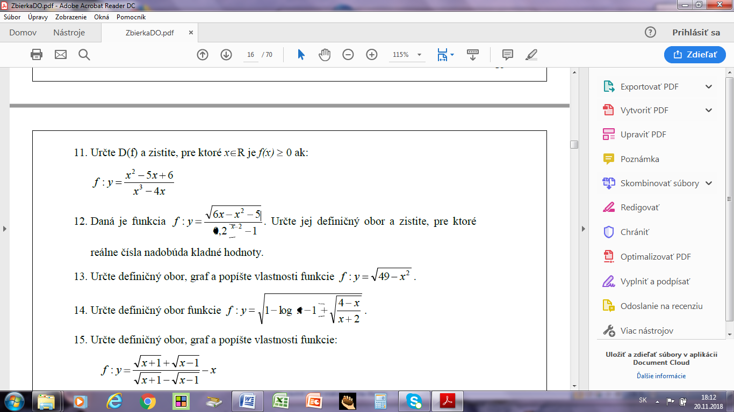

9. Daná je funkcia f: y = │(x – 2)⁻² - 1│načrtni jej graf a na jeho základe :a ) urč jej D(f), H(f)
b ) vypočítaj spoločné body s ox.
10. Načrtnite graf funkcie y = (x + 3)/(x - 1) opíšte jej vlastnosti a vypočítajte, pre ktoré x platí
f(x) = 7.
11. Určte čísla a, b funkcie $f:y=\frac{ax-3}{bx+1}$pre x є R tak, aby platilo $f\left(-1\right)=\frac{5}{2 }$a $f\left(1\right)=\frac{- 1}{4 }$ a zistite, pre ktoré x je funkčná hodnota záporná.

